บทที่ 6
ผลการทดลอง

ระบบติดตามยานพาหนะเคลื่อนที่ได้ถูกพัฒนาขึ้นโดยใช้ภาษา โปรล็อก โดยใช้ซอฟแวร์ WINPROLOG 4.040 และแผนที่ที่ใช้ในการทดลองนี้เป็นแผนที่ที่วาดขึ้นจากข้อมูลถนนสายหลักทั้งหมดในกรุงเทพมหานครและปริมณฑล โดยมีจำนวนของถนนสายหลักประมาณ 700 กว่าเส้น
การทดลองในปริญญานิพนธ์นี้แบ่งเป็น 3 ส่วน คือ การทดลองการวาดแผนที่จากข้อมูลที่มีอยู่ การทดลองระบบแผนที่ การทดลองระบบการติดตามยานพาหนะโดยการจำลองการส่งผ่านพิกัดโดยใช้คอมพิวเตอร์

6.1 การทดลองการวาดแผนที่
แผนที่ถนนสายหลักของกรุงเทพมหานครที่เป็นไฟล์ WMF[ 8 ] ที่วาดขึ้นมาโดยใช้โปรล็อกและทำการตัดเฮดเดอร์แล้ว ดังรูปที่ 6-1

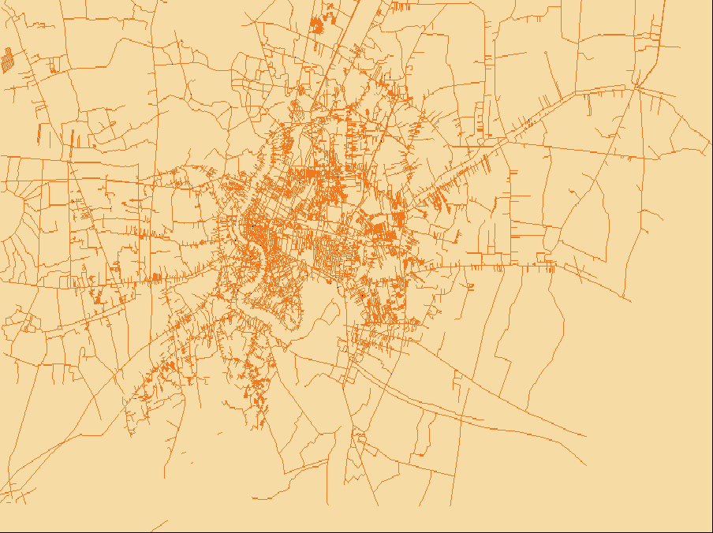
รูปที่ 6-1 แผนที่ถนนสายหลักกรุงเทพมหานคร

6.2 การทดลองระบบแผนที่
เป็นการทดสอบการทำงานต่างๆของระบบแผนที่ที่ได้อธิบายไว้ดังต่อไปนี้
6.2.1 การแสดงชั้นของข้อมูลบนแผนที่
ในระบบแผนที่ได้มีการแบ่งข้อมูลต่างๆไว้เป็นชั้นๆเพื่อความสะดวกและการใช้งานที่ง่าย ต่อการเลือกดูข้อมูลเฉพาะที่ต้องการ ดังรูปที่ 6-2 (ก) เป็นเมนูในการเลือกการแสดงชั้นข้อมูล และ สำหรับรูปที่6-2 (ข) แสดงชั้นของข้อมูลของธนาคาร

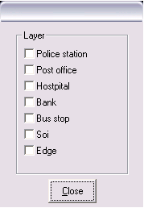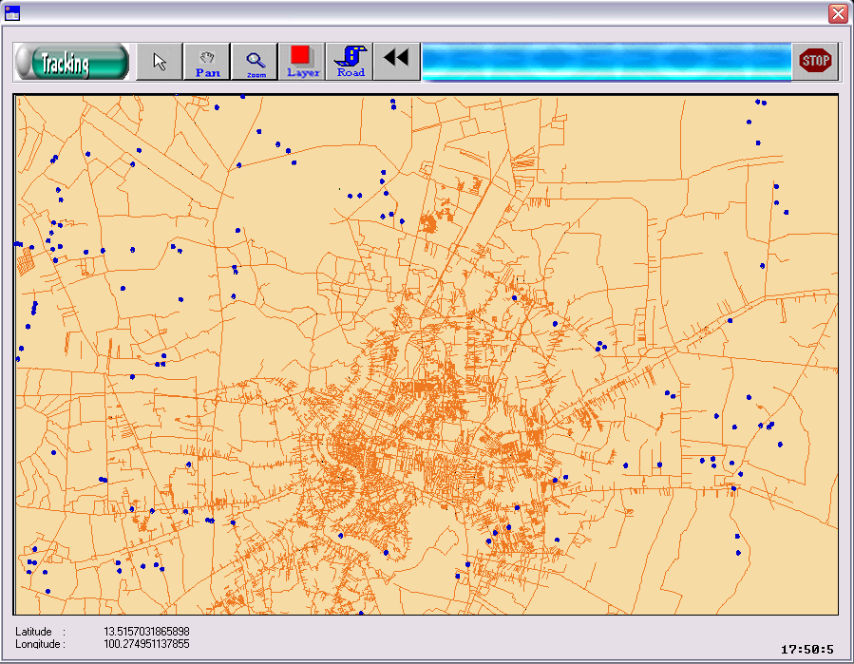
- (ข)
รูปที่ 6-2 แสดงการใช้งานเมนูชั้นข้อมูล (ก) เมนูการการเลือกแสดงชั้ยข้อมูล (ข) แสดงชั้ยข้อมูลธนาคาร

    - การย่อหรือขยาย
เป็นฟังก์ชันที่มีไว้สำหรับการย่อหรือขยายชั้นข้อมูลเพื่อให้สามารถที่จะเรียกดูชั้นข้อมูลได้ละเอียดมากขึ้นเมื่อขยาย และสามารถดูได้กว้างขึ้นเมื่อมีการย่อ ตามรูปที่ 6-3

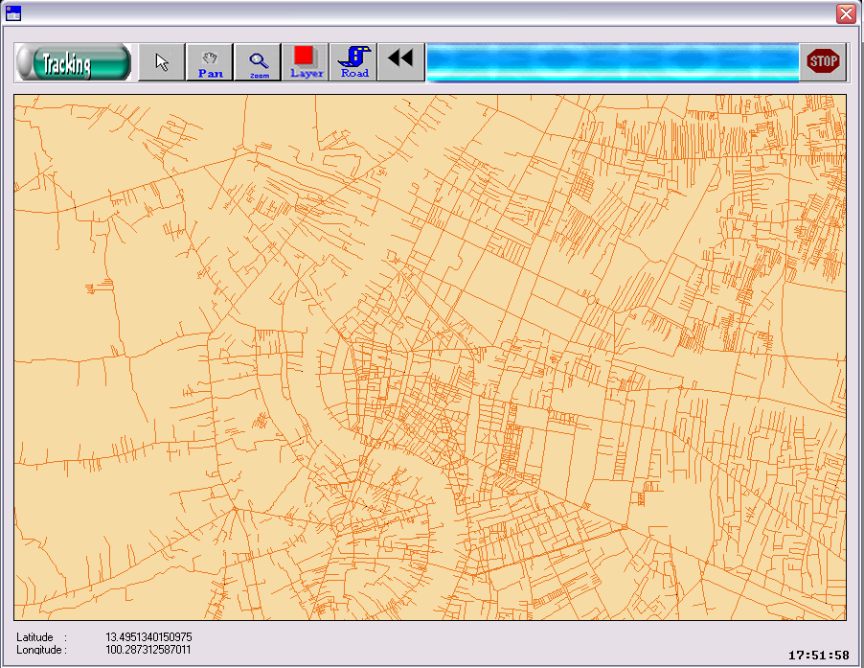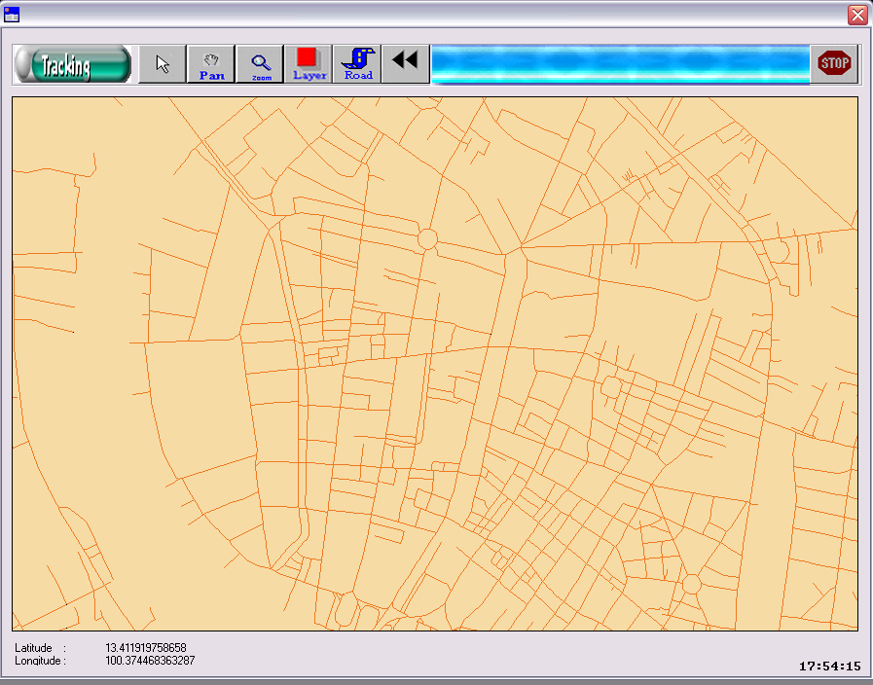
(ก) (ข)
รูปที่ 6-3(ก) แสดงการย่อ (ข )แสดงการขยาย
6.2.3 การเลื่อนภาพ
ฟังก์ชันนี้มีไว้สำหรับการเลื่อนภาพ เพื่อที่จะสามารถดูรายละเอียดต่างๆของแผนที่ที่ใกล้เคียงกันได้ โดยสามารถเลื่อนได้อย่างอิสระรอบทิศทาง ดังรูปที่ 6-4 แสดงการเลื่อนภาพ

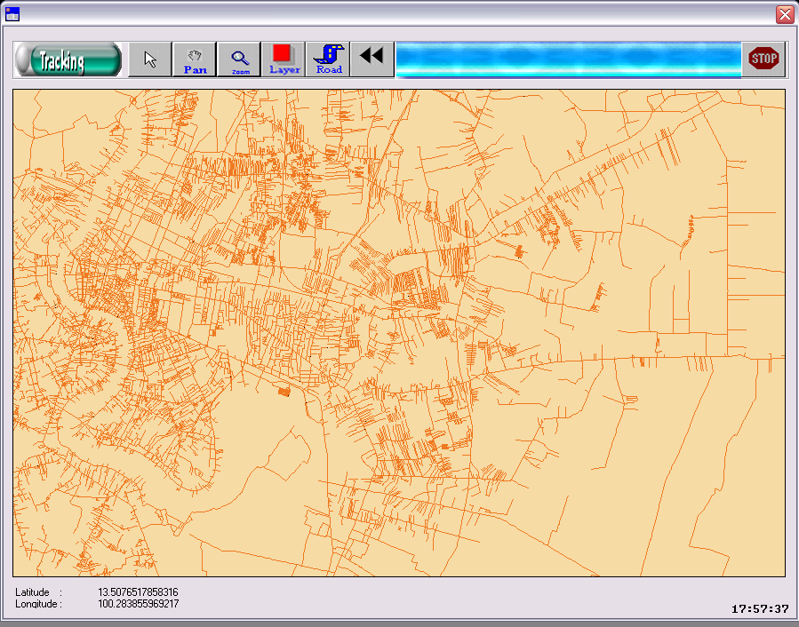
รูปที่ 6-4 แสดงการเลื่อนภาพ

6.2.4 การค้นหาถนน
เป็นฟังก์ชันการใช้งานที่มีไว้เพื่อความสะดวกต่อผู้ใช้เมื่อต้องการค้นหาว่าเส้นทางนั้นๆบนแผนที่คือถนนอะไร ดังรูปที่ 6-5 (ก) สามารถพิมพ์ชื่อถนนเป็นบางส่วนหรือชื่อเต็มก็ได้ จากนั้นระบบจะทำการค้นหาชื่อถนนที่มีส่วนของคำที่ผู้ใช้ต้องการออกมา และรูปที่ 6-5 (ข) แสดงชื่อของถนนทั้งหมดที่ตรงกับคำที่กรอกไว้ และรูปที่ 6-5 (ค) แสดงถนนที่เลือกในที่นี้คือถนนอ่อนนุช

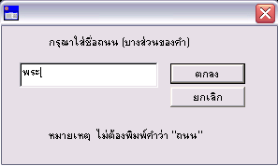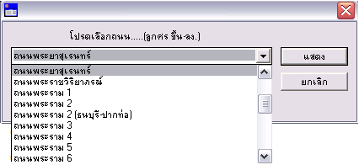
- (ข)

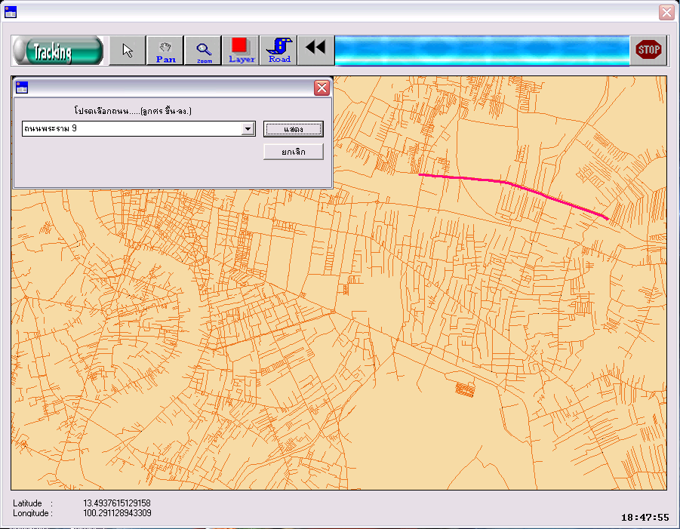
(ค)
รูปที่ 6-5 แสดงเมนูในการค้นหาถนนและการแสดงผลถนนที่ค้นหา(ถนนพระราม 9)

6.3 การทดลองระบบการติดตามยานพาหนะโดยการจำลองการส่งผ่านพิกัดโดยใช้คอมพิวเตอร์
เป็นการทดลองการส่งผ่านตำแหน่งของยานพาหนะที่ผ่านเครือข่ายมายังส่วนเซิฟเวอร์เพื่อประมวลผลและแสดงตำแหน่งของยานพาหนะนั้น ณ เวลาที่รับเข้ามาโดยข้อมูลที่ใช้ส่งเป็นข้อมูลที่มาจากการเก็บพิกัดโดยใช้จีพีเอส จริงในการเก็บตำแหน่งแล้วนำมาส่งต่อโดยใช้คอมพิวเตอร์
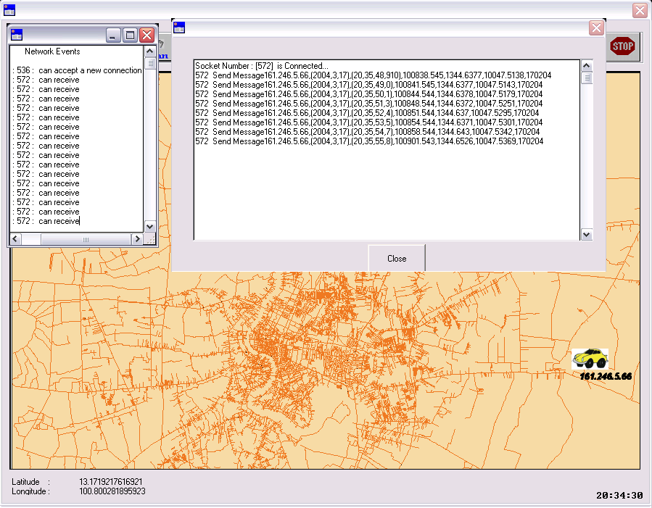
รูปที่ 6-4 แสดงตำแหน่งการวิ่งของยานพาหนะ

